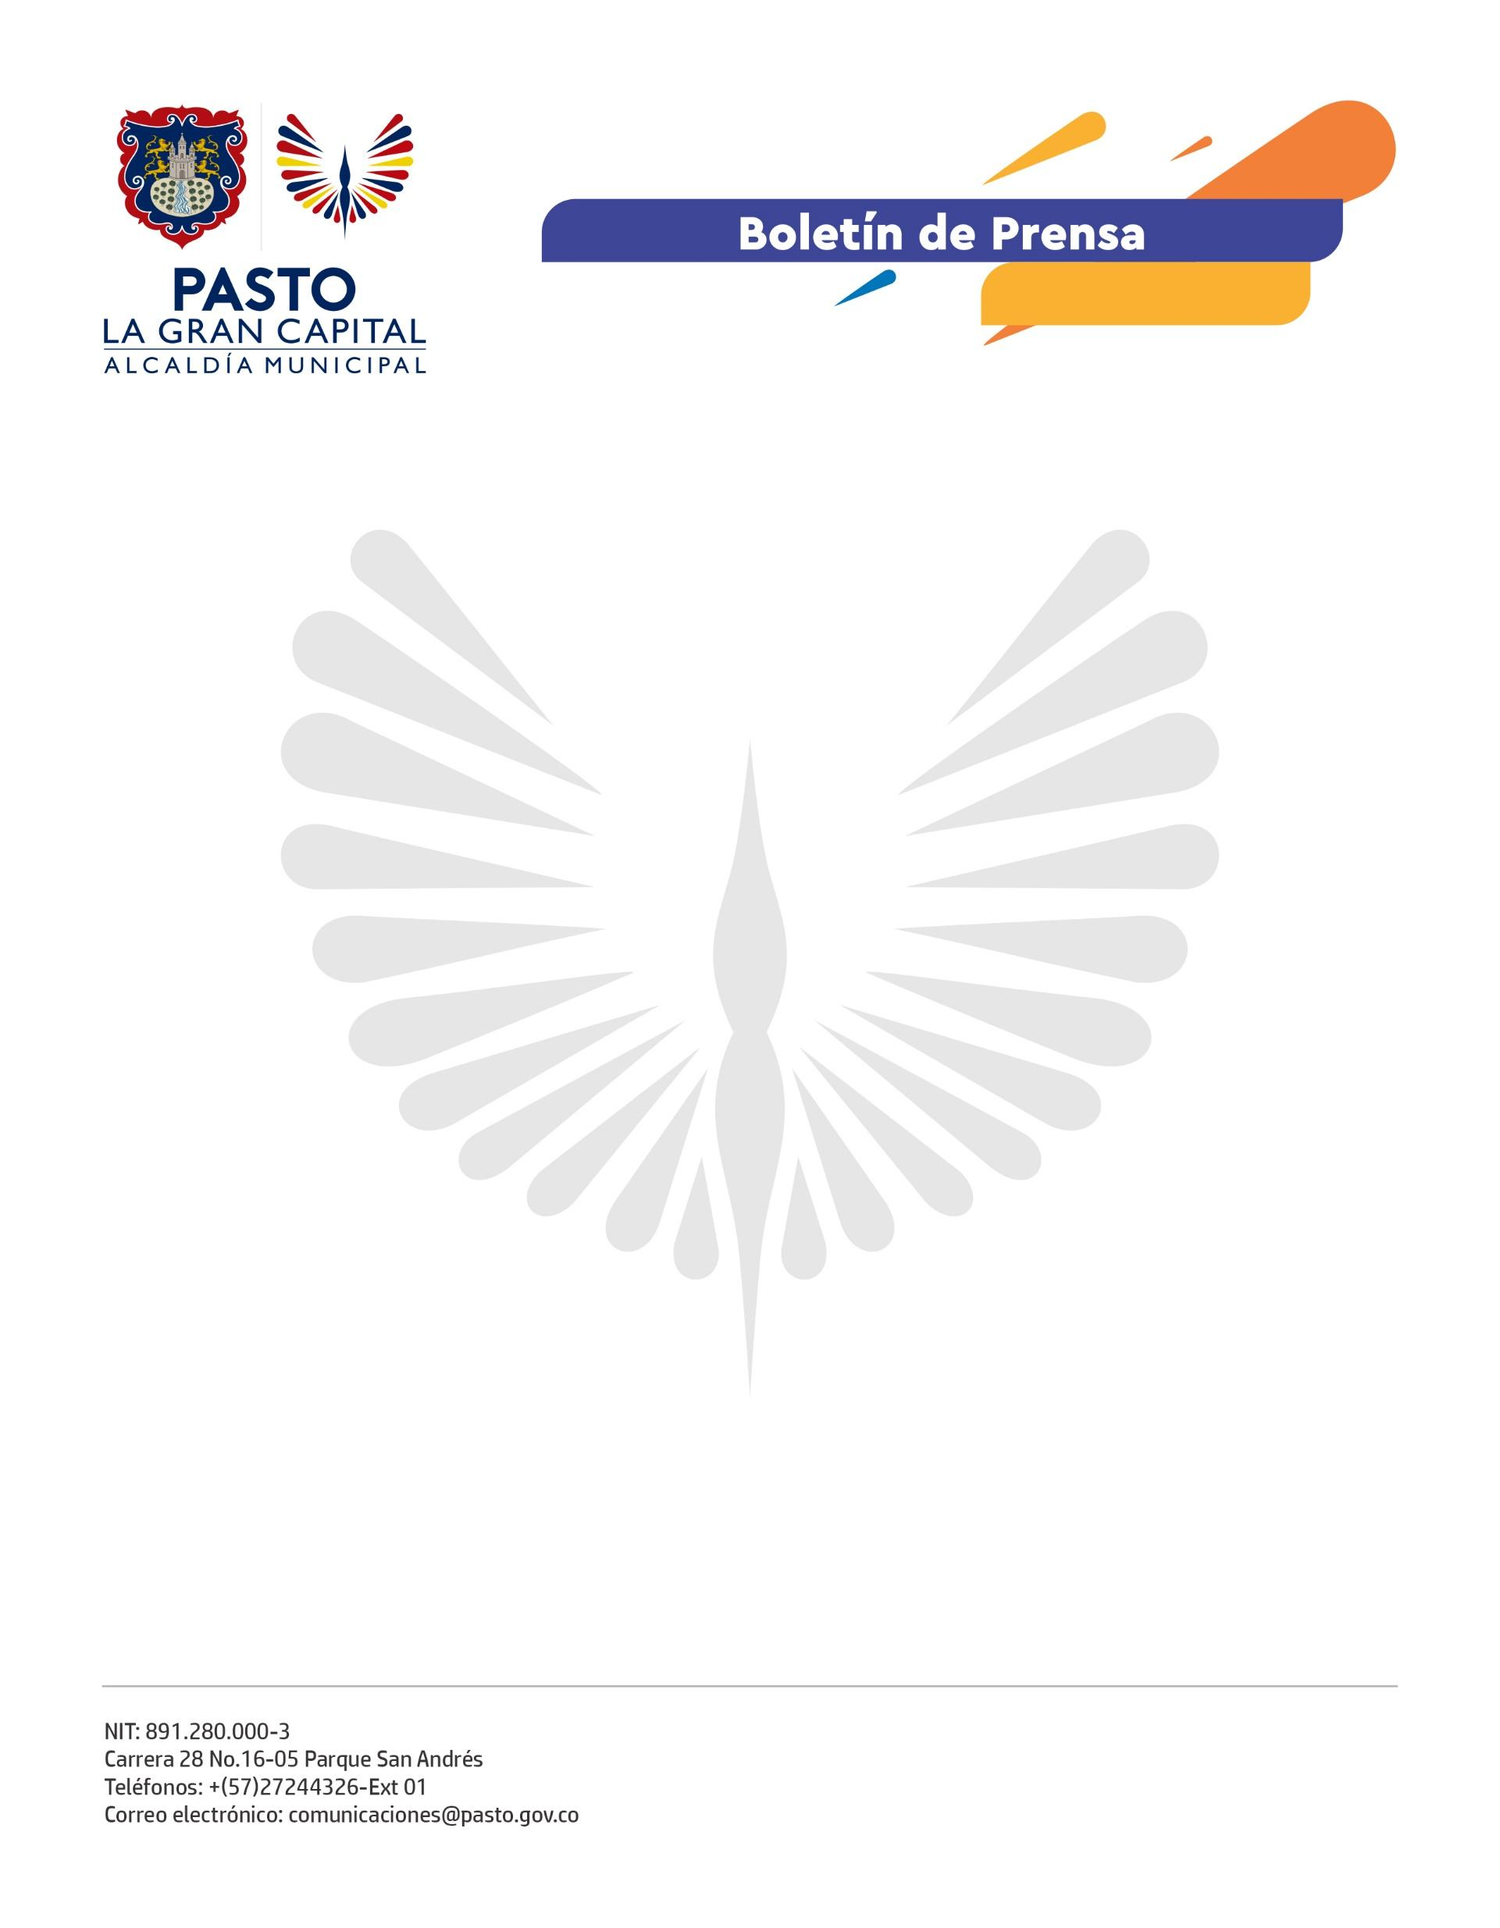
No. 580
7 de noviembre 2021

ALCALDÍA DE PASTO DIO INICIO A LAS PRESENTACIONES DE LOS GANADORES DE LA CONVOCATORIA ARTES EN MOVIMIENTO

La Alcaldía de Pasto es una de las 23 entidades territoriales que, junto al Ministerio de Cultura, aportaron recursos por $7.000 millones para otorgar incentivos a través de la convocatoria ‘Artes en Movimiento’, de la que inició la circulación de los artistas ganadores.

La docente y beneficiaria de esta convocatoria, Katherine Arroyo, manifestó la importancia que tiene para el sector cultural habilitar espacios para que el público y los artistas puedan disfrutar de las muestras culturales: “Para nosotros es confortable regresar a los escenarios donde podemos compartir y contribuir con ese granito de arena que tenemos para que la cultura no se detenga porque siempre tiene que estar en movimiento”, recalcó.

Esta convocatoria, que también cuenta con el apoyo del Fondo Mixto de Cultura de Nariño y Sayco, invita a la reactivación económica del sector cultural en todo el país, “De las 322 propuestas presentadas en la ciudad de Pasto, fueron seleccionadas 81, con las cuales se organizó una agenda cultural que comenzó el ciclo de presentaciones en el barrio 12 de Octubre. Cada ganador realizará seis presentaciones y recibirá un estímulo de $ 1’500.000; las presentaciones se llevarán a cabo hasta el 15 de diciembre en diferentes espacios públicos y privados del municipio”, explicó la secretaria de Cultura, Guisella Checa Coral.

De igual manera, el cantautor Maury More, agradeció el empeño de la Alcaldía de Pasto por fomentar la reactivación artística: “Después de tanto tiempo que los músicos no tuvimos donde tocar, ahora contamos espacios, salones culturales, encuentros y escenarios con público, por eso, extiendo la invitación a todas las personas para que vayan y apoyen las diferentes expresiones artísticas porque ha sido una época bastante dura para el arte”, concluyó.

La convocatoria ‘Artes en Movimiento’ dirigida a artistas de las artes escénicas hace parte de la estrategia ‘Cultura en Movimiento’, en la que el Ministerio de Cultura invierte 40 mil millones de pesos, que buscan beneficiar a más de 60.000 artistas y gestores culturales de manera directa con el objetivo de promover la reactivación del sector de las artes y la cultura en todas las regiones del país, apostándole al talento colombiano sin importar la edad y promoviendo la diversidad territorial.

